## 7.9 Блок «Малахит – Алгоритм формирования ПР тип 1»

Блок является аналогом блокам типа «Малахит – алгоритм формирования ПС тип 1» и «Малахит – алгоритм формирования АС тип 1», предназначен для автоматизации формирования сигнала типа «ПР» (признак режима). Блок является шаблонным, использует категории «ПР» и «Уставки».

В свойствах блока (см. рисунок 7.9.1) необходимо указать:

1. Свойство «Имя ПР в БД», путем выбора из выпадающего меню. Пункты выпадающего меню набираются автоматически из категории «ПР».
2. Свойство «Описание ПР» заполняется автоматически из базы данных, в соответствии с описанием для выбранного ПР (поле «Descr» категории «ПР»).
3. Свойство «Номер страницы» заполняется автоматически.

|  |  |
| --- | --- |
|  |  |

Рисунок 7.9.1 – свойства блока «Малахит – Алгоритм формирования ПР тип 1»

Структура блока, а также механизм формирования входных и выходных сигналов реализованы аналогично блокам «ПС» и «АС» (см. подразделы 7.6, 7.7, а также рисунок 7.9.2).

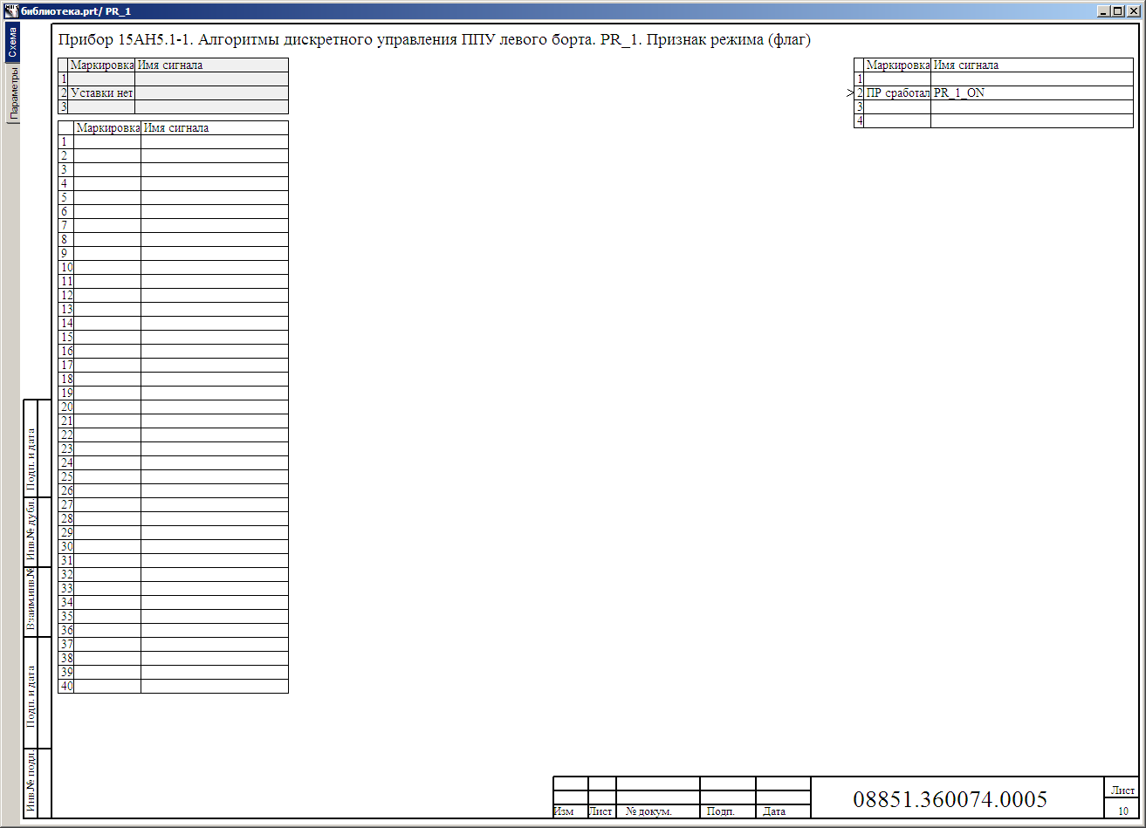

Рисунок 7.9.2 – структура блока «Малахит – Алгоритм формирования ПР тип 1»

Формирование признаков может быть произвольным: пользователь может добавлять любые другие признаки, сигналы из базы, использовать логические и другие блоки общетехнической библиотеки (в качестве примера см. рисунок 7.9.3).

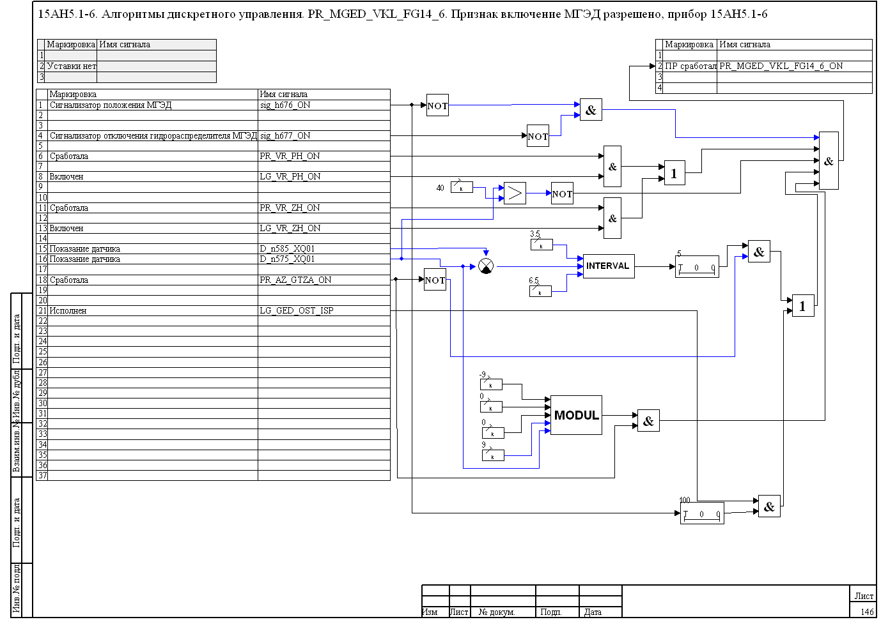

Рисунок 7.9.3 – пример формирования сложного признака